МИНОБРНАУКИ РОССИИ
Федеральное государственное автономное образовательное учреждение
высшего образования «Южный федеральный университет»
(ЮЖНЫЙ ФЕДЕРАЛЬНЫЙ УНИВЕРСИТЕТ)
Институт компьютерных технологий и информационной безопасности

Лабораторная работа №4
Классификация изображений с использованием сверточных нейронных сетей на PyTorch

По дисциплине:
Современные методы разработки ИИ решений

Выполнил: студент гр. КТмо1-13
Едуш А.В.

Проверила: Старший преподаватель каф. ИАСБ
Никашина П.О.

Таганрог 2025
Введение

Цель лабораторной работы:
- освоить методы предобработки изображений, техники аугментации данных и построение моделей классификации CNN с использованием PyTorch
- оценить их качество с помощью метрик и сравнить производительность с аугментацией и без.

Задание:
- Загрузить датасет CIFAR-10
- Выполнить предобработку данных и аугментацию:
- Нормализация
- Аугментация данных (RandomCrop, RandomHorizontalFlip,
RandomRotation)
- Обучить CNN модели:
- Архитектура ResNet-18
- Сравнить производительность с аугментацией и без
- Оценить качество модели:
- Accuracy, метрики потерь
- Кривые обучения/валидации
- Сравнение производительности

Инструменты:
При проектировании системы были использованы следующие инструменты:
- Редактор кода Visual Studio Code с установленными библиотеками и плагинами:
- pandas (загрузка и предобработка данных)
- numpy (численные операции и преобразования)
- torch (PyTorch основная библиотека для глубокого обучения)
- torchvision (дополнение для работы с изображениями и видео)
- tqdm (прогресс-бары для циклов и итераций)
- mathplotlib (анализ результатов и визуализация)
- Git – ссылки на репозиторий:
- https://github.com/Anatoly-E/ImageRecognition-CNN-PyTorch

Структура проекта

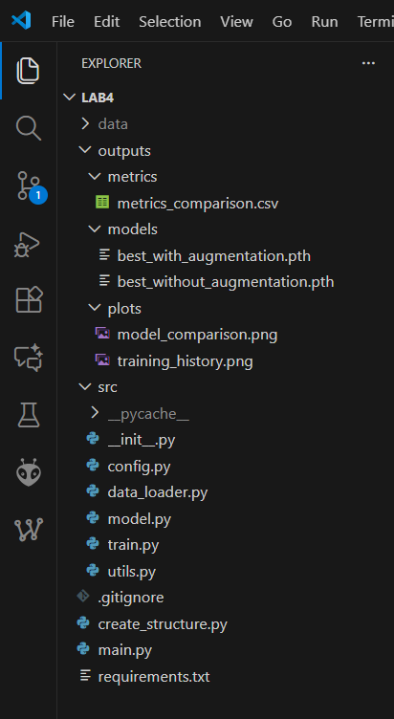

Основной файл main.py
Скрипты вынесены в папку src/
Выходные графики обучения моделей вынесены в plots/
Лучшие модели с аугментацией и без находятся в папке models/
Результат сравнения находится в таблице в папке metrics/

Задания

- Загрузить датасет CIFAR-10

Актуальные версии устанавливаются в файле requirements.txt
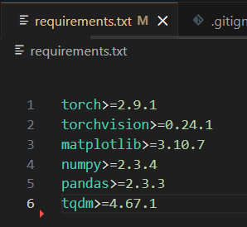
Командой в консоли:
pip install -r requirements.txt
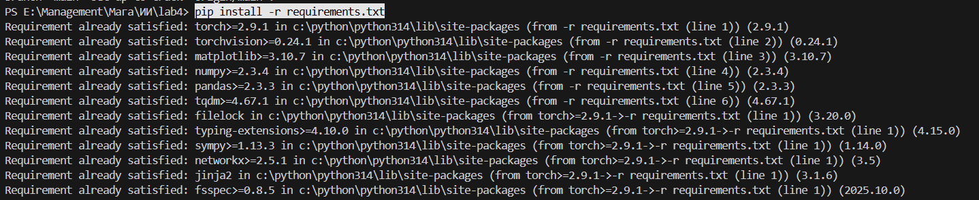

CIFAR-10 - это классический датасет компьютерного зрения, содержащий 60 000 цветных изображений по 10 различным классам.

Определяется в файле data_loader.py в классе DataProcessor:
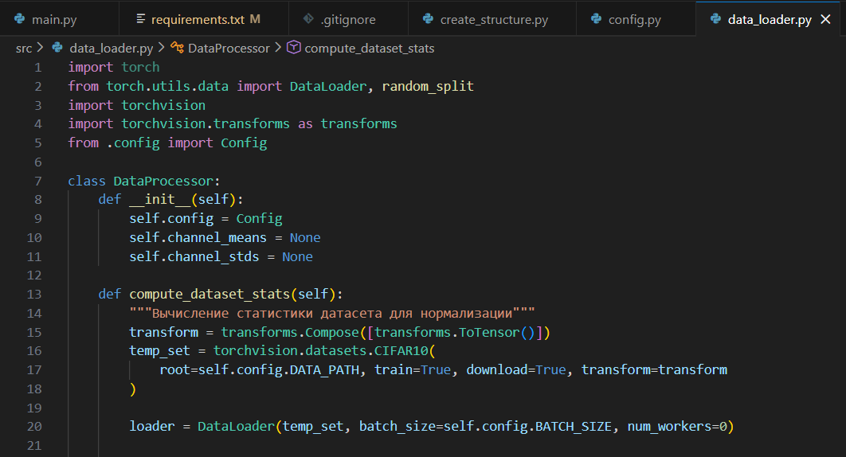
Основная загрузка происходит в функции prepare_dataloaders():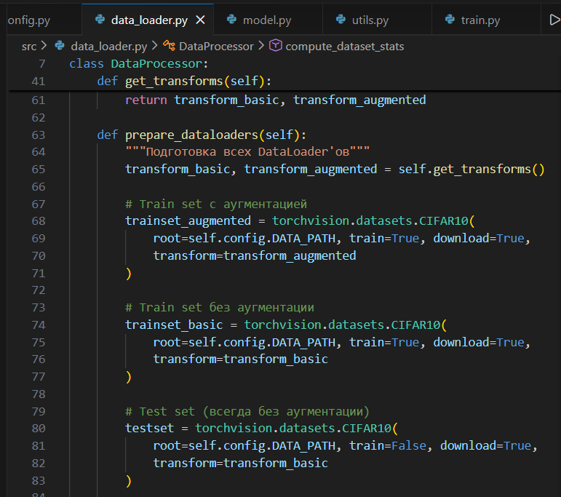

- Выполнить предобработку данных и аугментацию

Нормализация

Происходит в файле data_loader.py в функции compute_datasets_stats()
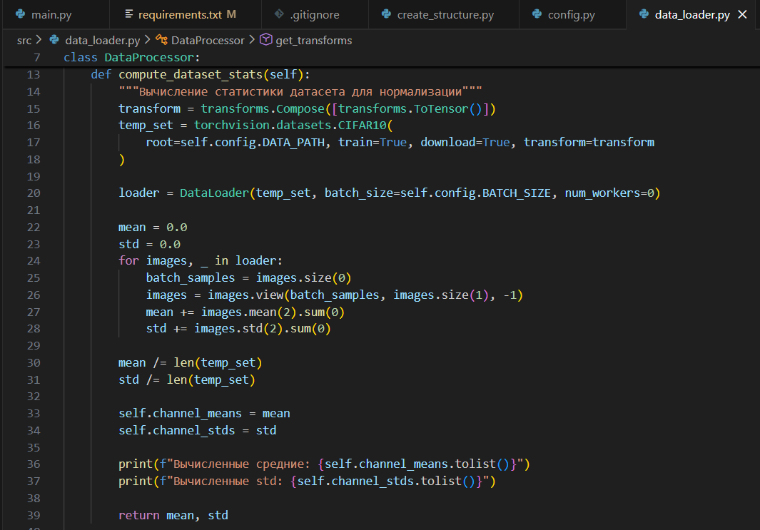

Где:
- mean – это среднее арифметическое значение пикселей по каждому каналу (R, G, B)
- std – мера разброса значений пикселей вокруг среднего
После нормализации данные имеют:
- Нулевое среднее (центрированы вокруг 0)
- Единичную дисперсию (стандартное отклонение = 1)
- Стандартное распределение (легче для обучения нейросетей)

Аугментация данных (RandomCrop, RandomHorizontalFlip,
RandomRotation)

Нейронные сети легко переобучаются - запоминают конкретные примеры вместо изучения общих признаков.
Решение: Аугментация искусственно увеличивает разнообразие данных, заставляя модель учиться инвариантности к определенным преобразованиям.
Реализовано в функции get_transforms()
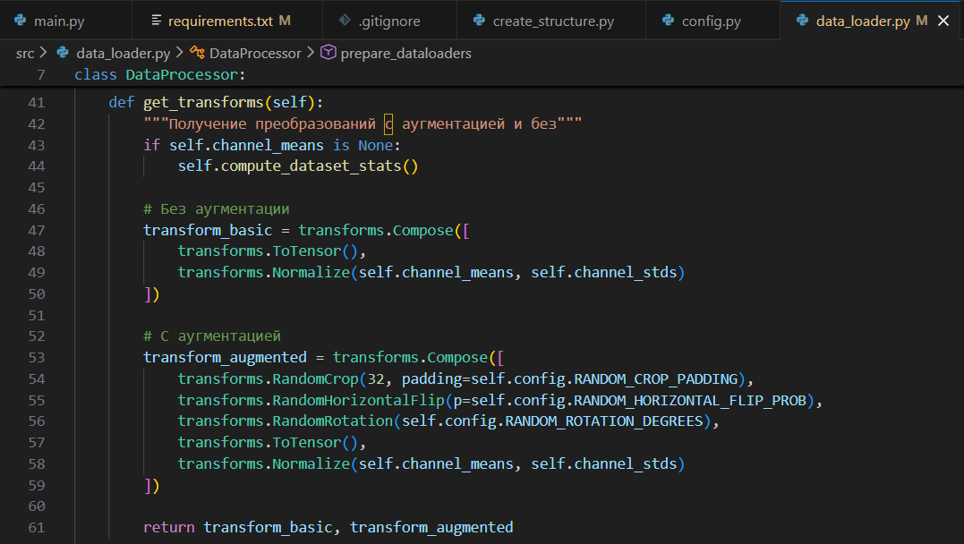

RandomCrop (Случайное обрезание изображения)
К примеру, берётся изображение 40х40 и из него берётся случайный фрагмент 32x32. В случайных изображениях объект может находиться где угодно, вверху изображения или, например, справа.
Если в тренировочных данных все объекты были в центре, без RandomCrop модель может не распознать искомый объект сбоку.

RandomHorizontalFlip (Случайное горизонтальное отражение)
Например, делаем изображение с вероятностью 50% отражённое по горизонтали.
Практическая польза – удвоение данных.
А так как многие объекты в мире часто симметричны – добавляет инвариантность к зеркальности. Машина может ехать в любую сторону, например.

RandomRotation (Случайный поворот)
Делает случайный поворот на случайный угол.
Практическая польза – модель учится распознавать объекты под разными углами.
Так как объекты в мире редко идеально выровнены, фото может быть сделано под углом.

В итоге аугментация делает модель более умной и универсальной.

- Обучить CNN модели

Aрхитектура ResNet-18

Работа с моделью Вынесена в отдельный файл model.py
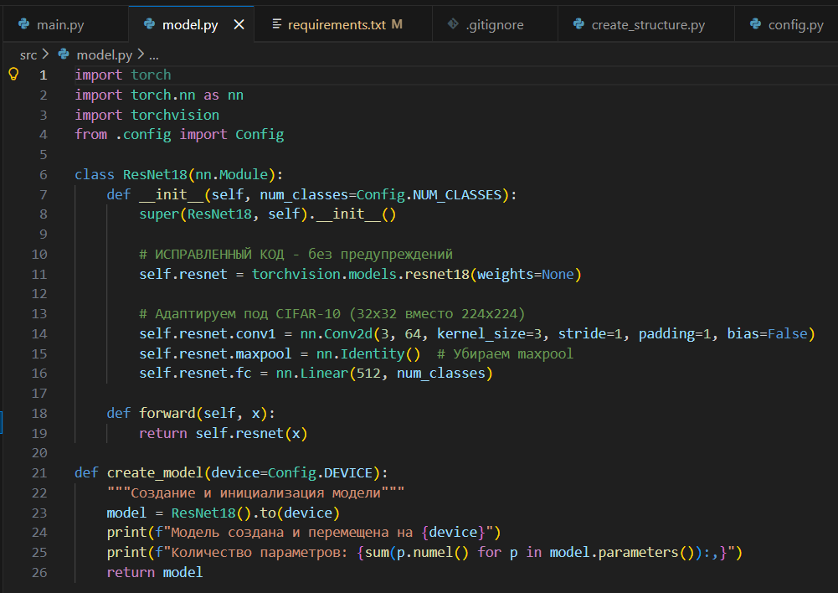

Сравнить производительность с аугментацией и без.

Обучение модели с аугментацией заняло 198 минут и 7 секунд.
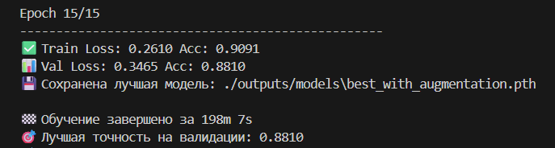

Обучение модели без аугментаций заняло 186 минут и 6 секунд.
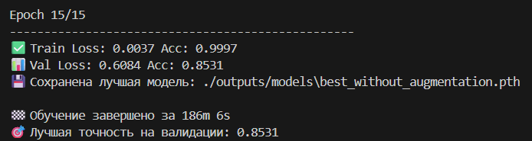
Характеристики обучения моделей:
- Архитектура: ResNet-18 (адаптированная для CIFAR-10)
- Параметры обучения: 15 эпох, batch_size=128, Adam optimizer

Параметры вынесены в отдельный файл config.py
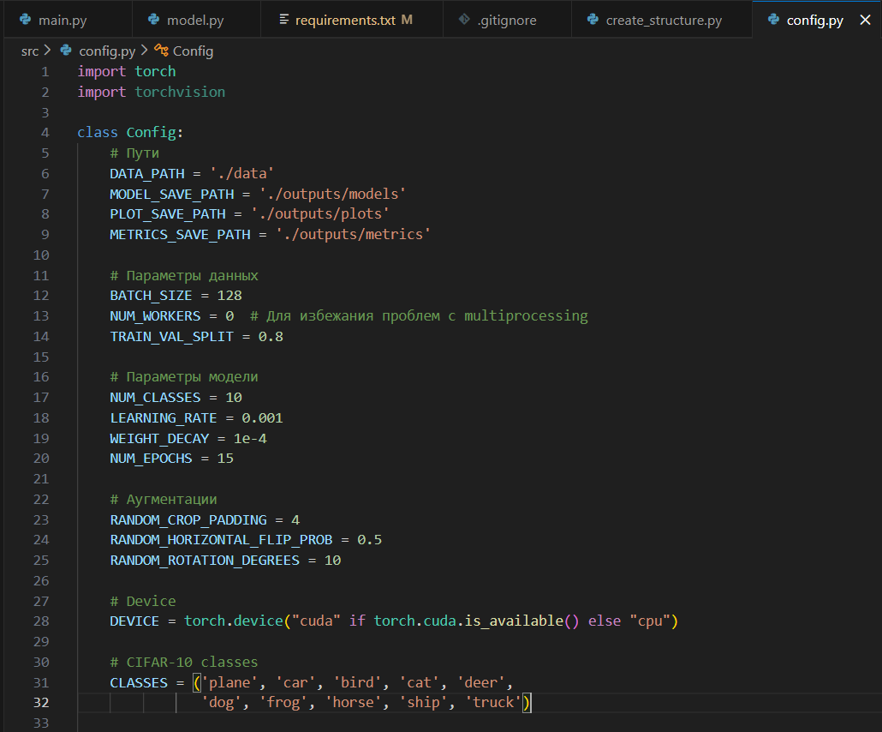

Сравнение производительности:
- Модель с аугментацией: 198 минут 7 секунд
- Модель без аугментации: 186 минут 6 секунд
- Замедление из-за аугментации: ~6.5%
- Среднее время на эпоху: 13.2 минут против 12.4 минут
Наблюдения:
- Аугментация данных увеличивает время обучения на 12 минут
- Дополнительная вычислительная нагрузка обусловлена онлайн-преобразованиями
- Ожидается, что это замедление окупится улучшением качества модели (проверим в пункте 4)

- Оценить качество модели:
- Accuracy, метрики потерь
- Кривые обучения/валидации

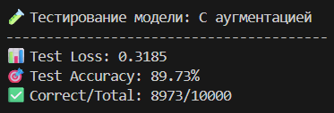

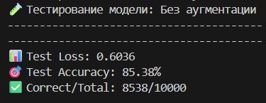

Аугментация данных положительно повлияла на модель:
- улучшение точности: +4.35%
- относительное улучшение: +5.09%

Сравнение метрик вынесено в таблицу metrics_comparison.csv
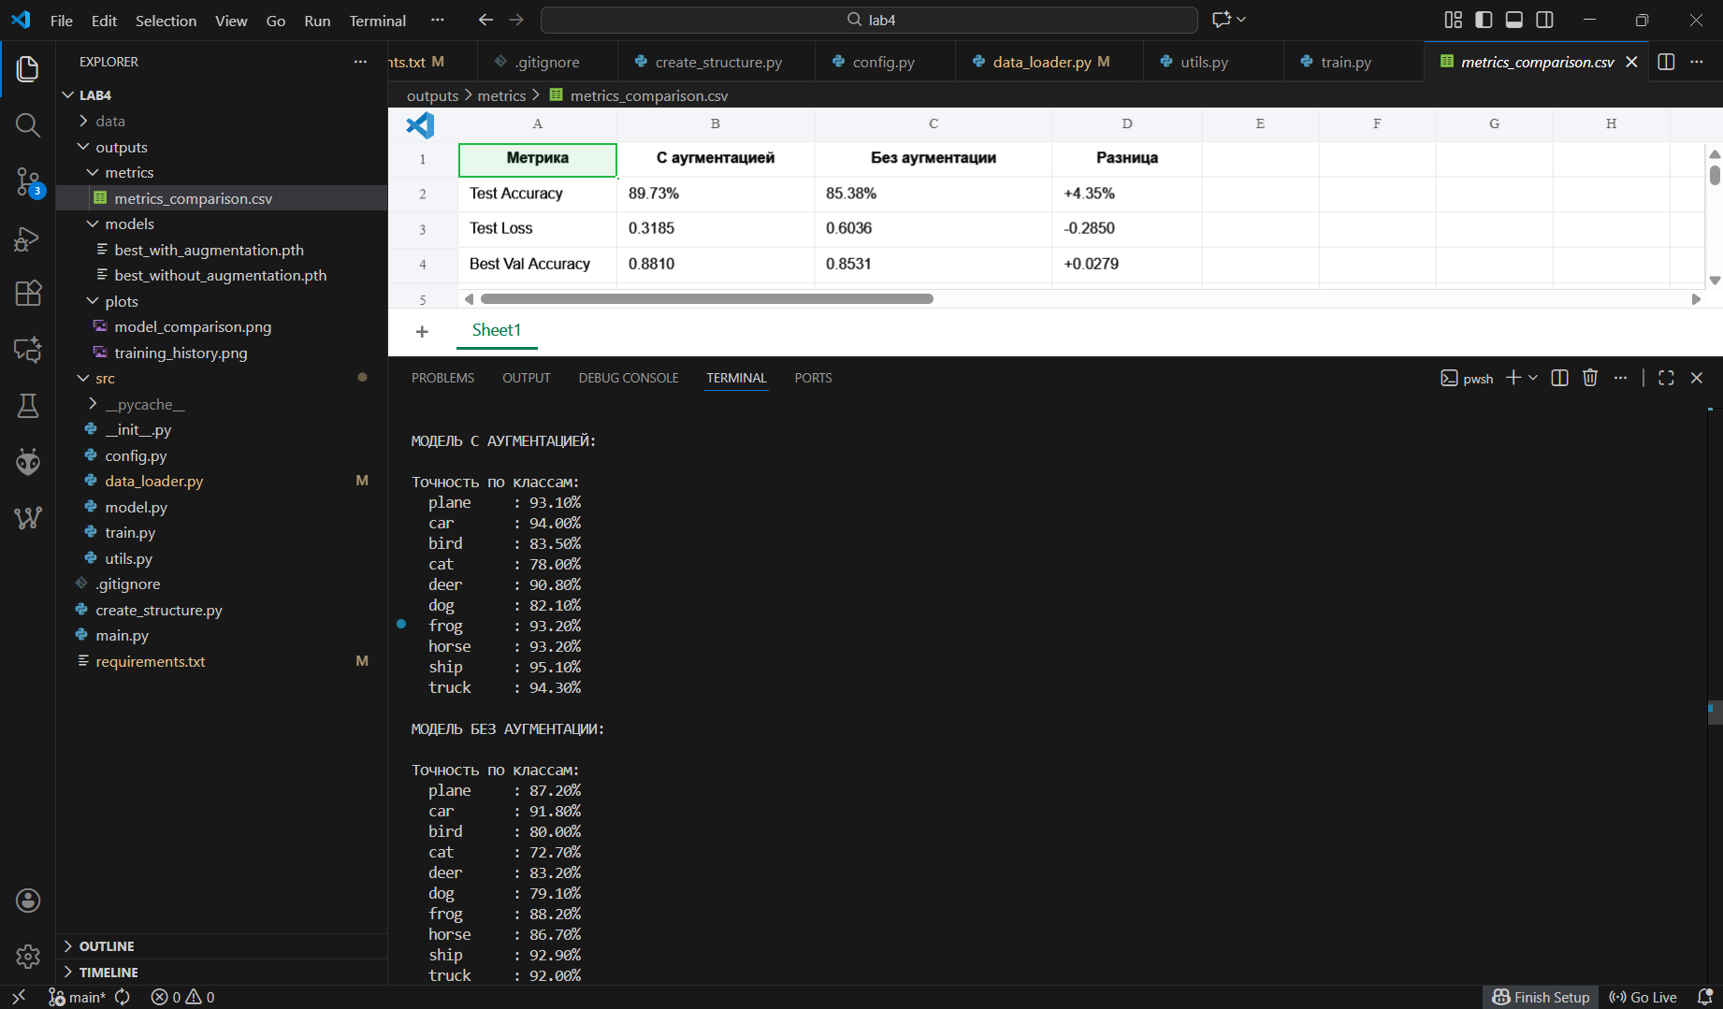

Сравнение моделей с аугментацией и без показано в model_comparison.png
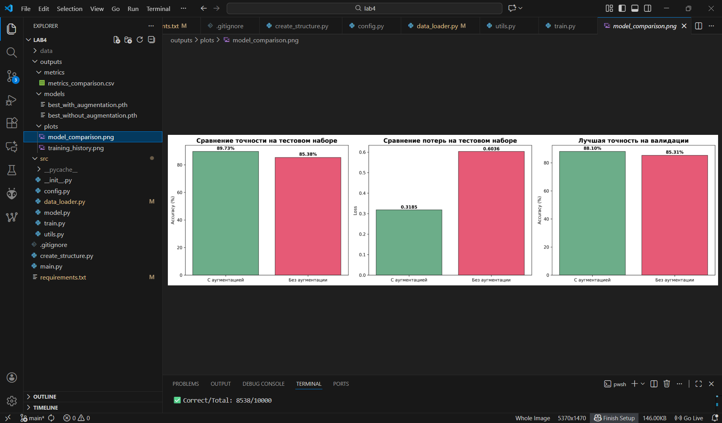

На графики выведены accuracy и loss по эпохам в файле training_history.png
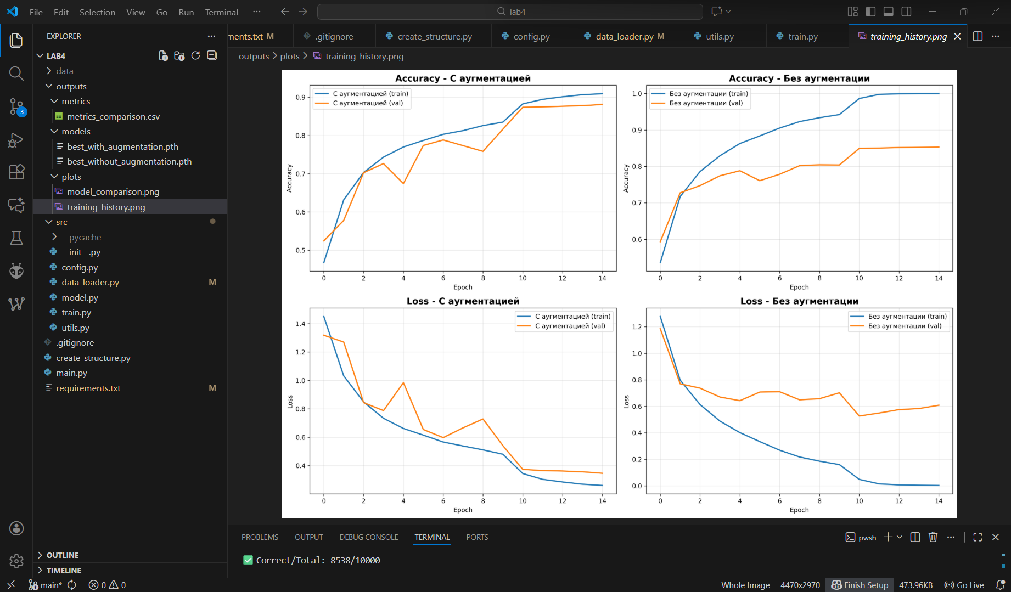

Выводы

Модель с аугментацией данных демонстрирует:
- В целом, плавную и стабильную сходимость - кривые обучения и потерь имеют монотонный характер
- Эффективную регуляризацию - малый разрыв между тренировочной и валидационной точностью
- Устойчивость к переобучению - validation loss продолжает уменьшаться на протяжении всех эпох
- Консистентное улучшение - обе метрики (accuracy и loss) улучшаются синхронно
Модель без аугментации показывает:
- Признаки переобучения - увеличивающийся разрыв между train и validation accuracy
- Риск преждевременной сходимости - validation loss стагнирует в последних эпохах

Заключение

В ходе лабораторной работы были успешно выполнены все поставленные задания
В ходе лабораторной работы успешно освоены методы предобработки изображений, техники аугментации данных и построение моделей классификации CNN с использованием PyTorch. Проведено комплексное сравнение производительности моделей с аугментацией и без.
Полученные результаты наглядно демонстрируют эффективность аугментации данных для улучшения обобщающей способности сверточных нейронных сетей и подтверждают их важность в практических задачах компьютерного зрения.

